广东省户外运动协会

关于举办2020年南粤古驿道定向大赛韶关乐昌站
航空飞行表演暨航空定向大赛（韶关乐昌站）的通知

各会员单位，各地市航空运动协会、航空运动俱乐部：
为贯彻落实党的十九大提出的“广泛开展全民健身活动，加快推进体育强国建设”战略部署和省政府关于加强南粤古驿道重点线路活化利用工作的要求，推进《航空运动产业发展规划》的落实，普及低空旅游和航空运动知识，加快航空运动产业发展，提高飞行爱好者飞行技术水平，为航空运动储备人才，弘扬航空运动精神，推动华南教育历史研学基地建设，促进乐昌市体育文化旅游全面协调发展。经研究，定于2020年6月13日至14日在韶关市举办“2020年南粤古驿道定向大赛韶关乐昌站航空飞行表演暨航空定向大赛（韶关乐昌站）”。现将竞赛规程下发，请按要求并结合实际情况组队参赛。
附件：1、2020年南粤古驿道定向大赛韶关乐昌站航空飞行表演暨航空定向大赛（韶关乐昌站）竞赛规程
2、自愿参赛责任书
3、报名表
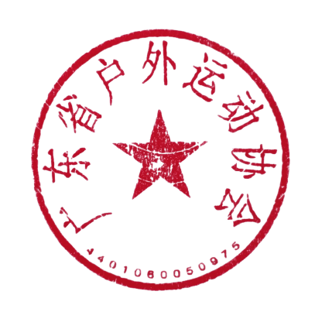
4、广东省户外运动协会个人会员入会登记表

广东省户外运动协会
2020年6月3日

